Суперсервисы – это госуслуги без бумажных документов и визитов в органы государственной власти
6 августа 2019
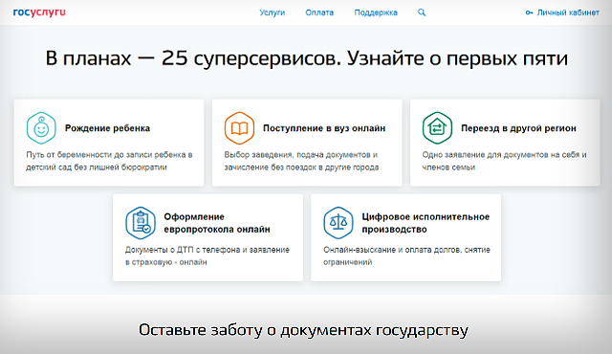
Суперсервисы — это следующий шаг в развитии электронных услуг, когда государство берет на себя заботу о документах, пока гражданин занят своими делами. Суперсервисы представлены на сайте государственных услуг (www.gosuslugi.ru/superservices). Сервис распознает, что нужно человеку в жизненной ситуации, подбирает услуги, напоминает о положенных выплатах и присылает уведомление, когда все готово. Без бумажных документов и очередей, точно вовремя.
В планах — 25 суперсервисов. Узнайте о первых пяти: «Рождение ребёнка», «Поступление в вуз онлайн», «Переезд в другой регион», «Оформление европротокола онлайн», «Цифровое исполнительное производство».
Для разработки суперсервисов потребовалась переработка 144 нормативно-правовых актов, от федеральных законов до ведомственных приказов. Перечень из 25 приоритетных жизненных ситуаций для цифровой трансформации госуслуг был одобрен на заседании президиума правительственной комиссии по цифровому развитию, использованию информационных технологий для улучшения качества жизни и условий ведения предпринимательской деятельности, сообщили в комитете цифрового развития и связи Курской области.

